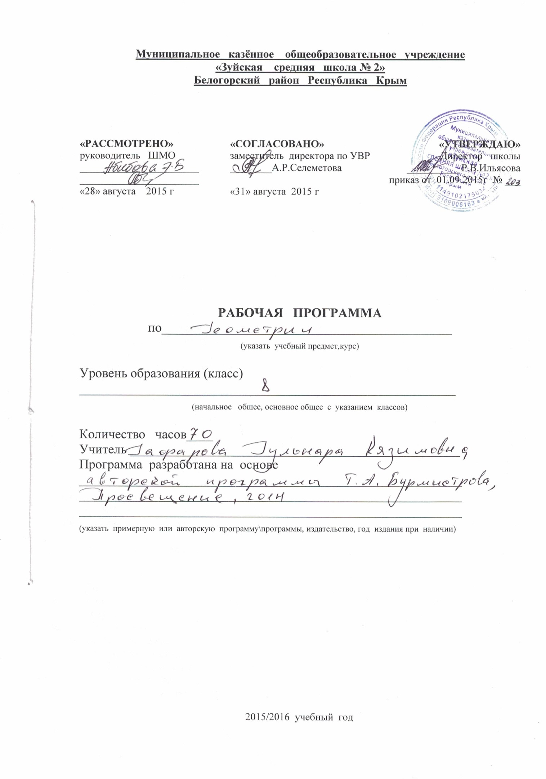

Пояснительная записка
Рабочая программа по школьному курсу «Геометрия» для 8 класса составлена на основе федерального компонента государственного стандарта основного общего образования.
Данная рабочая программа ориентирована на учащихся 8 класса и реализуется на основе следующих документов:
1. Стандарт основного общего образования по математике.
Стандарт основного общего образования по математике //Сборник нормативно-правовых документов и методических материалов, Москва: «Вентана-Граф», 2008.
2. Геометрия. Сборник рабочих программ 7 – 9 классы/Сост. Т.А. Бурмистрова – Москва: «Просвещение», 2014.
Рабочая программа соответствует базовому уровню подготовки школьников по Стандарту основного общего образования, конкретизирует содержание тем и даёт распределение часов по разделам курса.
Программа соответствует учебнику «Геометрия 7-9» для образовательных учреждений / Л.С. Атанасян, В.Ф. Бутузов, С.Б.Кадомцев, Э.Г.Позняк, И.И.Юдина. – М.: Просвещение, 2014 г.

Место предмета в федеральном базисном учебном плане
Согласно федеральному базисному учебному плану для образовательных учреждений Российской Федерации на изучение математики на ступени основного общего образования отводится не менее 875 ч. из расчета 5 ч. в неделю с V по IX класс.
Математика изучается в 2015/2016 году в 8 классе - 5 ч. в неделю, всего 175 ч.
На преподавание геометрии в 8 классе отведено 2 часа в неделю, всего 70 часов в год.

Изучение геометрии на ступени основного общего образования направлено на достижение следующих целей:
• овладение системой математических знаний и умений, необходимых для применения в практической деятельности, изучения смежных дисциплин, продолжения образования;
• интеллектуальное развитие, формирование качеств личности, необходимых человеку для полноценной жизни в современном обществе, свойственных математической деятельности: ясности и точности мысли, критичности мышления, интуиции, логического мышления, элементов алгоритмической культуры, пространственного мышления и воображения, способности к преодолению трудностей;
• формирование представлений об идеях и методах математики как универсального языка науки и техники, средства моделирования явлений и процессов;
• воспитание культуры личности, отношения к математике как к части общечеловеческой культуры, играющей особую роль в общественном развитии.
В курсе геометрии 8 класса условно выделены четыре основных раздела: четырёхугольники, площадь, подобные треугольники, окружность.

Раздел 1. Четырёхугольники.
Доказательства большинства теорем данного раздела и решения многих задач проводятся с помощью признаков равенства треугольников, поэтому полезно их повторить в начале изучения темы. Осевая и центральная симметрии вводятся не как преобразование плоскости, а как свойства геометрических фигур, в частности четырехугольников. Рассмотрение этих понятий как движений плоскости состоится в 9 классе.
Цели изучения раздела:
• изучить наиболее важные виды четырехугольников - параллелограмм, прямоугольник, ромб, квадрат, трапецию;
• дать представление о фигурах, обладающих осевой или центральной симметрией;

Раздел 2. Площадь.
Вывод формул для вычисления площадей прямоугольника, параллелограмма, треугольника, трапеции основывается на двух основных свойствах площадей, которые принимаются исходя из наглядных представлений, а также на формуле площади квадрата, обоснование которой не является обязательным для учащихся. Нетрадиционной для школьного курса является теорема об отношении площадей треугольников, имеющих по равному углу. Она позволяет в дальнейшем дать простое доказательство признаков подобия треугольников. В этом состоит одно из преимуществ, обусловленных ранним введением понятия площади. Доказательство теоремы Пифагора основывается на свойствах площадей и формулах для площадей квадрата и прямоугольника. Доказывается также теорема, обратная теореме Пифагора.
Цели изучения раздела:
• расширить и углубить полученные в 5 - 6 классах представления учащихся об измерении и вычислении площадей;
• вывести формулы площадей прямоугольника, параллелограмма, треугольника, трапеции;
• доказать одну из главных теорем геометрии - теорему Пифагора.

Раздел 3. Подобные треугольники.
Определение подобных треугольников дается не на основе преобразования подобия, а через равенство углов и пропорциональность сходственных сторон. Признаки подобия треугольников доказываются с помощью теоремы об отношении площадей треугольников, имеющих по равному углу. На основе признаков подобия доказывается теорема о средней линии треугольника, утверждение о точке пересечения медиан треугольника, а также два утверждения о пропорциональных отрезках в прямоугольном треугольнике. Дается представление о методе подобия в задачах на построение. В заключение темы вводятся элементы тригонометрии — синус, косинус и тангенс острого угла прямоугольного треугольника.
Цели изучения раздела:
• ввести понятие подобных треугольников;
• рассмотреть признаки подобия треугольников и их применения к доказательству теорем и решению задач;
• сделать первый шаг в освоении учащимися тригонометрического аппарата геометрии.

Раздел 4. Окружность.
В данном разделе вводится много новых понятий и рассматривается много утверждений, связанных с окружностью. Для их усвоения следует уделить большое внимание решению задач.Утверждения о точке пересечения биссектрис треугольника и точке пересечения серединных перпендикуляров к сторонам треугольника выводятся как следствия из теорем о свойствах биссектрисы угла и серединного перпендикуляра к отрезку. Теорема о точке пересечения высот треугольника (или их продолжений) доказывается с помощью утверждения о точке пересечения серединных перпендикуляров. Наряду с теоремами об окружностях, вписанной в треугольник и описанной около него, рассматриваются свойство сторон описанного четырехугольника и свойство углов вписанного четырехугольника.
Цели изучения раздела:
• расширить сведения об окружности, полученные учащимися в 6 классе;
• изучить новые факты, связанные с окружностью;
• познакомить учащихся с четырьмя замечательными точками треугольника.

СОДЕРЖАНИЕ ОБУЧЕНИЯ

Содержание материала | Кол-во часов | Характеристика основных видов деятельности обучающегося (на уровне учебных действий)
- Четырёхугольники | 14
Многоугольники. Параллелограмм и трапеция. Прямоугольник, ромб квадрат. |  | Объяснять, что такое ломаная, многоугольник, его вершины, смежные стороны, диагонали, изображать и распознавать многоугольники на чертежах; показывать элементы многоугольника, его внутреннюю и внешнюю области; формулировать определение выпуклого многоугольника; изображать и распознавать выпуклые и невыпуклые многоугольники; формулировать и доказывать утверждения о сумме углов выпуклого многоугольника и сумме его внешних углов; объяснять, какие стороны (вершины) четырёхугольника называются противоположными; формулировать определения параллелограмма, трапеции, равнобедренной и прямоугольной трапеции, прямоугольника, ромба, квадрата; изображать и распознавать эти четырёхугольники; формулировать и доказывать утверждения об их свойствах и признаках; решать задачи на вычисление, доказательство и построение, связанные с этими видами четырёхугольников; объяснять, какие две точки называются симметричными относительно точки (прямой), в каком случае фигура называется симметричной относительно прямой (точки) и что такое ось (центр) симметрии фигуры; приводить примеры фигур, обладающих осевой (центральной) симметрией, а также примеры осевой и центральной симметрии в окружающей нас обстановке.
- Площадь | 14
Площадь многоугольника. Площади параллелограмма, треугольника и трапеции. Теорема Пифагора. |  | Объяснять, как производится измерение площадей многоугольников, какие многоугольники называются равновеликими и какие равносоставленными; формулировать основные свойства площадей и выводить с их помощью формулы площадей прямоугольника, параллелограмма, треугольника, трапеции; формулировать и доказывать теорему об отношении площадей треугольников, имеющих по равному углу; формулировать и доказывать теорему Пифагора и обратную ей; выводить формулу Герона для площади треугольника; решать задачи на вычисление и доказательство, связанные с формулами площадей и теоремой Пифагора.
- Подобные треугольники | 19
Определение подобных треугольников. Признаки подобия треугольников. Применение подобия к доказательству теорем и решению задач. Соотношения между сторонами и углами прямоугольного треугольника. |  | Объяснять понятие пропорциональности отрезков; формулировать определения подобных треугольников и коэффициента подобия; формулировать и доказывать теоремы: об отношении площадей подобных треугольников, о признаках подобия треугольников, о средней линии треугольника, о пересечении медиан треугольника, о пропорциональных отрезках в прямоугольном треугольнике ; объяснять, что такое метод подобия в задачах на построение, и приводить примеры применения этого метода; объяснять, как можно использовать свойства подобных треугольников в измерительных работах на местности; объяснять, как ввести понятие подобия для произвольных фигур; формулировать определение и иллюстрировать понятия синуса, косинуса и тангенса острого угла прямоугольного треугольника; выводить основные тригонометрическое тождество и значения синуса, косинуса и тангенса для углов ; решать задачи, связанные с подобием треугольников, для вычисления значений тригонометрических функций использовать компьютерные программы.
- Окружность. | 17
Касательная к окружности. Центральные и вписанные углы. Четыре замечательные точки треугольника. Вписанная и описанная окружности. |  | Исследовать взаимное расположение прямой и окружности; формулировать определение касательной к окружности; формулировать и доказывать теоремы: о свойстве касательной, о признаке касательной, об отрезках касательных, проведённых к окружности из одной точки; формулировать понятие центрального угла и градусной меры дуги окружности; формулировать и доказывать теоремы: о вписанном угле, о произведении отрезков пересекающихся хорд; формулировать и доказывать теоремы , связанные с замечательными точками треугольника: о биссектрисе угла и, как следствие, о пересечении биссектрис треугольника; о серединном перпендикуляре к отрезку и, как следствие, о пересечении серединных перпендикуляров к сторонам треугольника; о пересечении высот треугольника; формулировать определения окружностей, вписанной в многоугольник и описанной около многоугольника;; формулировать и доказывать теоремы: об окружности, вписанной в треугольник; об окружности, описанной около треугольника; о свойстве сторон описанного четырёхугольника; о свойстве углов вписанного четырёхугольника; решать задачи на вычисление, доказательство и построение, связанные с окружностью, вписанными и описанными треугольниками и четырёхугольниками; исследовать свойства конфигураций, связанных с окружностью, с помощью компьютерных программ.
- Повторение | 4

